МБ ДОУ Починковский детский сад №2

Физкультурный досуг
«Прогулка в осенний лес»
для детей раннего возраста

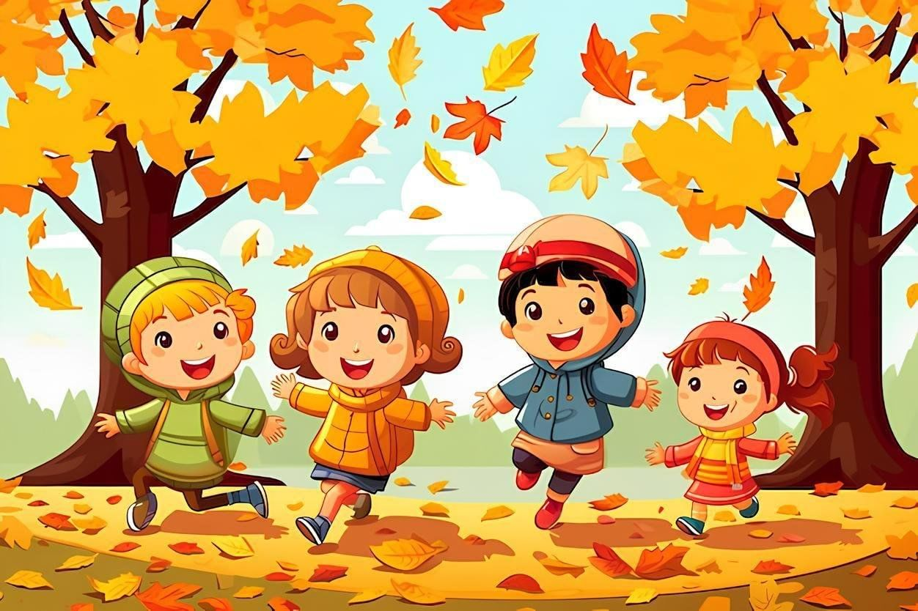

2025
Цель: Вызвать у детей эмоциональный отклик на игровое занятие и желание участвовать в совместных играх.
Задачи:
Учить детей ходить и бегать стайкой за педагогом; учить различать цвета;
Развивать чувство ритма, умение координировать движения с текстом, развивать двигательную активность;
Воспитывать чувство взаимопомощи, вызвать положительный эмоциональный настрой.
Оборудование: игрушки - птичка, лисичка, белка, зайчик, гриб, пенек, зонт, листочки желтого, зеленого, красного цвета на каждого ребёнка,3 ведерка- желтое, красное, зеленое.

Ход досуга:
Воспитатель показывает игрушку птичку.
Птичка: Здравствуйте, ребятки! Осень пришла, много даров с собой принесла! Полетели скорей за мной в лес, будем играть и осень встречать! (дети бегут стайкой, машут руками)
Воспитатель: Как птички полетели. Молодцы! Прилетели в лес. Сколько деревьев в лесу больших, давайте покажем (дети поднимают руки, тянутся вверх) и маленьких (приседают, руки опускают к полу).
Дует ветер нам в лицо (машут на себя ладошками), Закачалось деревцо (руки вверх, наклоны в стороны). Ветер тише, тише, тише (присесть), Деревцо всё выше, выше (встать, руки вверх).
Ребята, смотрите, кто сидит под деревом?
Дети: Лисичка.
Воспитатель: Давайте с ней поиграем.
Игра «Собери листочки»
Воспитатель: У лисички стоят три ведерка. Какого они цвета? (дети отвечают). Давайте положим желтые листочки в желтое ведро, красные - в красное, зеленые –в зеленое. (дети собирают листочки).
Воспитатель: Молодцы, правильно разложили листья. Понравилось вам играть с лисичкой? Идем дальше по лесу.
Ребята, посмотрите, а кто это под грибочком прячется?
Дети: Белка.
Воспитатель: Давайте поиграем с ней.
Игра «Солнышко и дождик»
Смотрит солнышко в окошко.
Светит в нашу комнатку.
Мы захлопали в ладошки.
Очень рады солнышку!
Понравилось вам играть с белкой? Идем дальше.
Воспитатель: Ой, посмотрите, а кто сидит на пенечке? Кому холодно?
Дети: Зайчик.
Воспитатель: Ребята поиграем с зайчиком, он и согреется.
Игра «Зайка беленький сидит»
1.«Зайка беленький сидит (Присаживаются на корточки, приложив руки к ушам, шевелят им.)
Он ушами шевелит
Вот так, вот так,
Он ушами шевелит.
2. Зайке холодно сидеть (Хлопают в ладоши)
Надо лапочки погреть —
Хлоп, хлоп, хлоп, хлоп.
Надо лапочки погреть.
3. Зайке холодно стоять (Прыгают на месте.)
Надо зайке поскакать,
Прыг, скок, прыг, скок
Надо зайке поскакать.
4. Кто-то зайку напугал (По хлопку взрослого разбегаются.)
Зайка прыг… и убежал».
Воспитатель: Вот и осень наступила, всех вокруг развеселила! А теперь домой пора возвращаться, детвора.

